（別紙）

ビブリオバトル普及事業ホームページ

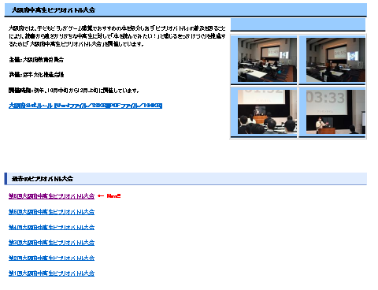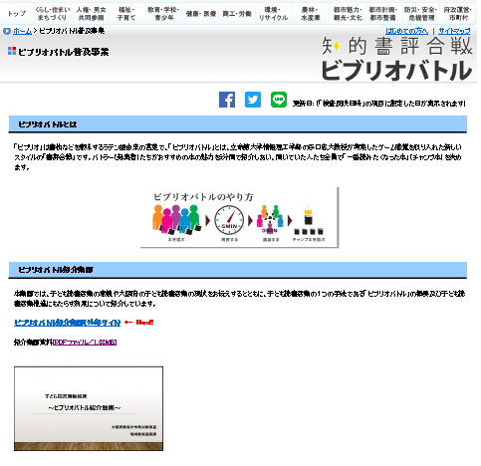

更新箇所

「第６回大阪府中高生ビブリオバトル大会」

のページへ

更新箇所